### - Nome do Caso de UsoHST073- Contrarrazão do Recurso Pedido de Impugnação

<Nome do Produto>Sistema Processo Eleitoral

<Nome do cliente>CAU

**Revisões do Documento**

|  |  |  |  |
| --- | --- | --- | --- |
| **Revisão** | **Data** | **Lista de Autores** | **Observações** |
| 1.0 | 10/02/2020 | Cláudia Ávila | Criação da história para atendimento da OS 251 da Sprint 19. |
| 1.1 | 04/05/2020 | Cláudia Ávila | Alteração da 3.8 Atividade Secundaria para 3.5 Atividade Secundaria |

**Sumário**

HST-073 – Contrarrazão do Recurso do Pedido de Impugnação – Profissional 4

COMO Profissional 4

PARA cadastrar uma contrarrazão d recurso do pedidos de impugnação. 4

PROTÓTIPO 4

CRITÉRIOS DE ACEITE 10

INFORMAÇÕES COMPLEMENTARES 20

# HST-073 – Contrarrazão do Recurso do Pedido de Impugnação – Profissional

## COMO Profissional

QUERO acessar a interface de Recurso do pedido de Impugnação.

## PARA cadastrar uma contrarrazão d recurso do pedidos de impugnação;

## PROTÓTIPO

1. Solicitar Contrarrazão na Aba Recurso Responsável – Sub Aba Recurso do Impugnante (Estendida)

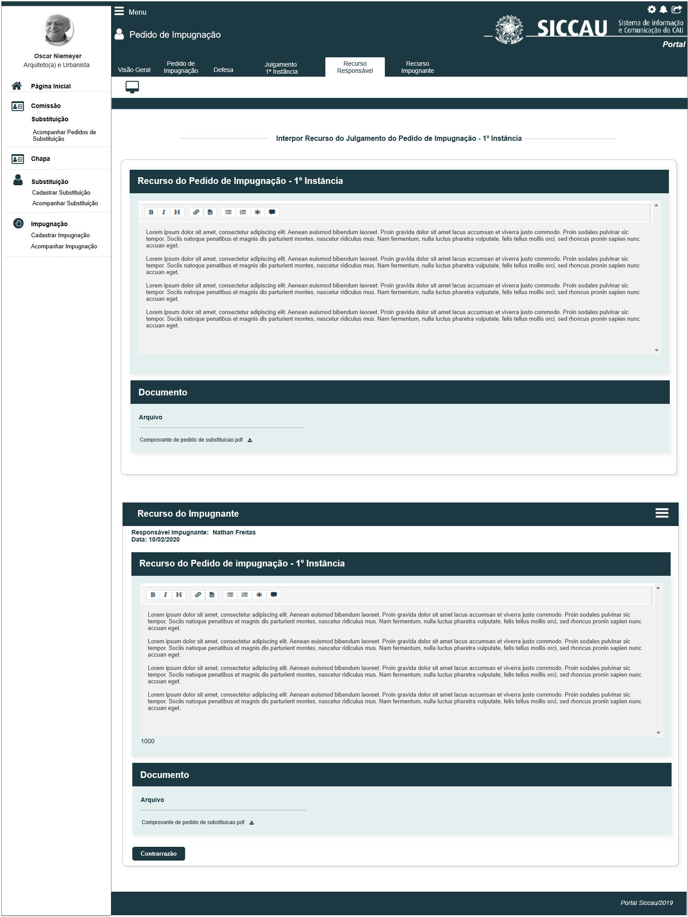

1. Solicitar Contrarrazão na Aba Recurso Impugnante – Sub Aba Recurso do Responsável da Chapa (Estendida)

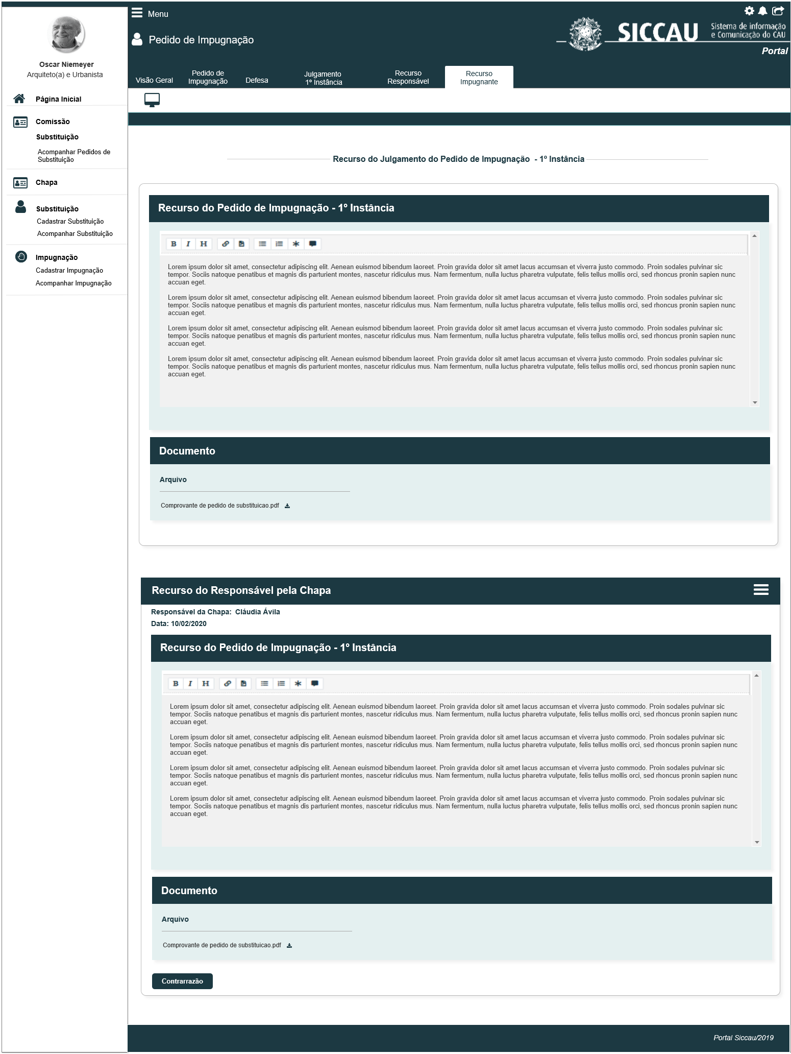

1. Pop-up para cadastro da Contrarrazão

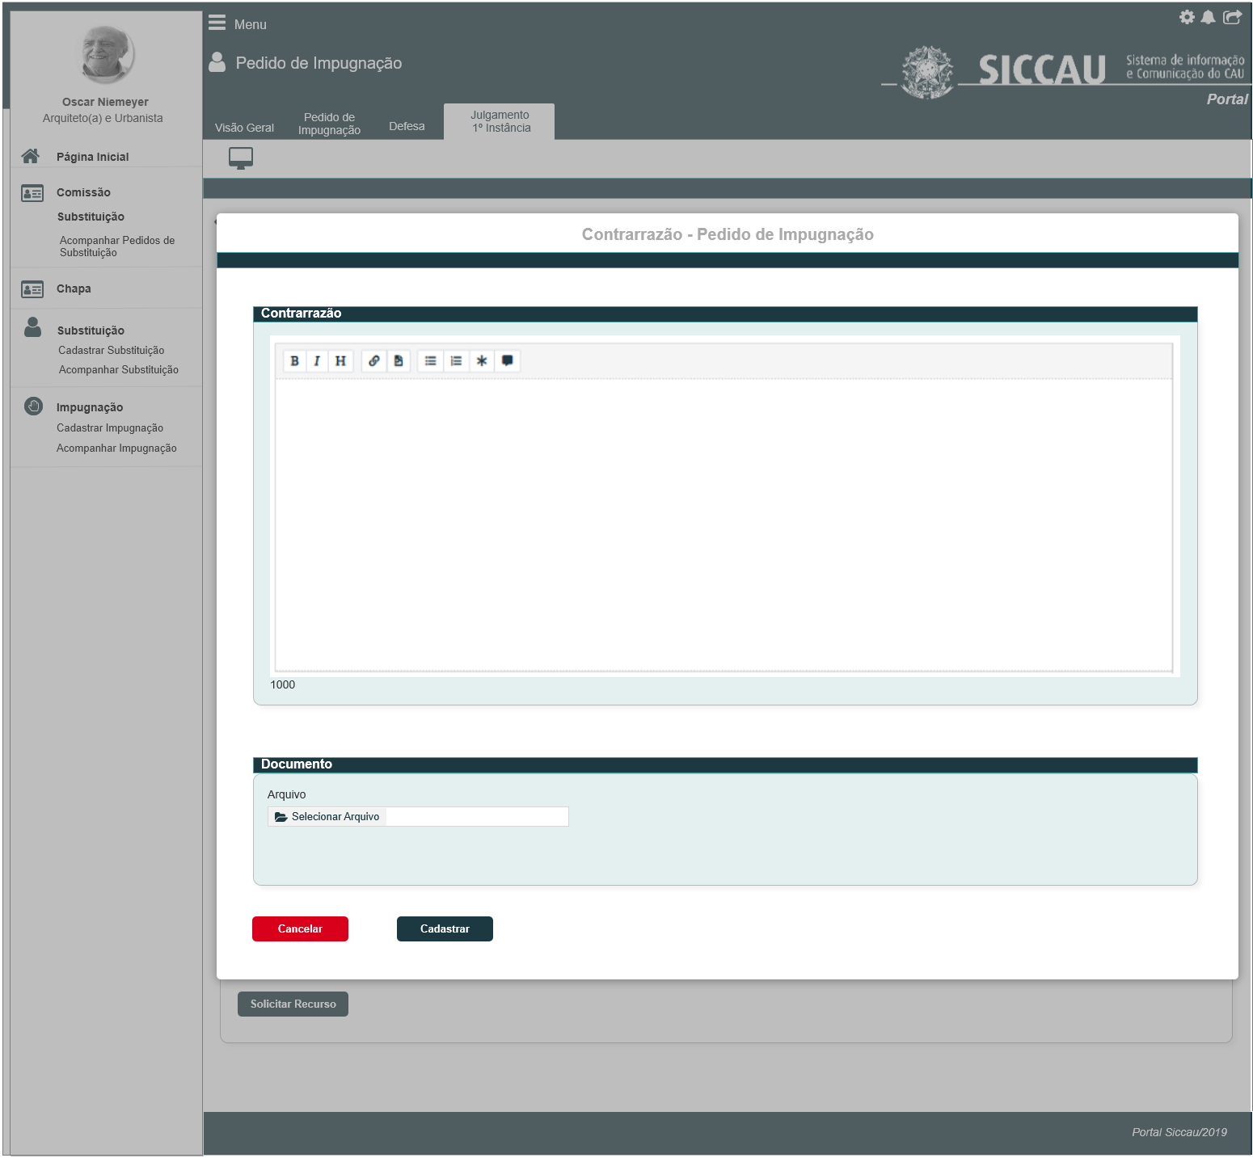

|  |  |  |  |  |  |  |  |  |  |
| --- | --- | --- | --- | --- | --- | --- | --- | --- | --- |
| Campos | | | | | | | | | |
| Inserir Justificativa/Documento | | | | | | | | | |
| **ID** | **Nome** | **Descrição** | | **Tipo** | **Valores Válidos** | | **Formato** | | **Regra** |
|  | Contrarrazão – Pedido de Impugnação | Exibe título do pop-up | | Texto | - | | - | | * + Somente Leitura: Sim   + Obrigatório: N/A |
|  | Contrarrazão | Campo para inserção do texto referente ao cadastro da contrarrazão | | Alfanumérico | - | | - | | * Somente Leitura: Não * Obrigatório: Sim * Tamanho: 1000 caracteres * Permite Caracteres Especiais: Sim |
|  | Documento | Campo para realização Upload de arquivos caso seja necessário. | | Arquivo | - | | - | | * Somente Leitura: Não * Obrigatório: Não * O sistema deve apresentar o mesmo nome do arquivo original que foi realizado o upload. |
| **Comandos** | | | | | | | | | |
| **Nome** | | | **Descrição** | | | **Tipo** | | **Regras** | |
| Cancelar | | | Ao acionar esse botão, o sistema deve fechar o pop-up e apresentar a interface [P01] | | | Botão | | 1. N/A | |
| Cadastrar | | | Ao acionar esse botão, o sistema salva o cadastro da contrarrazão | | |  | | 1. N/A | |

1. Aba Recurso Responsável – Visualizar Contrarrazão

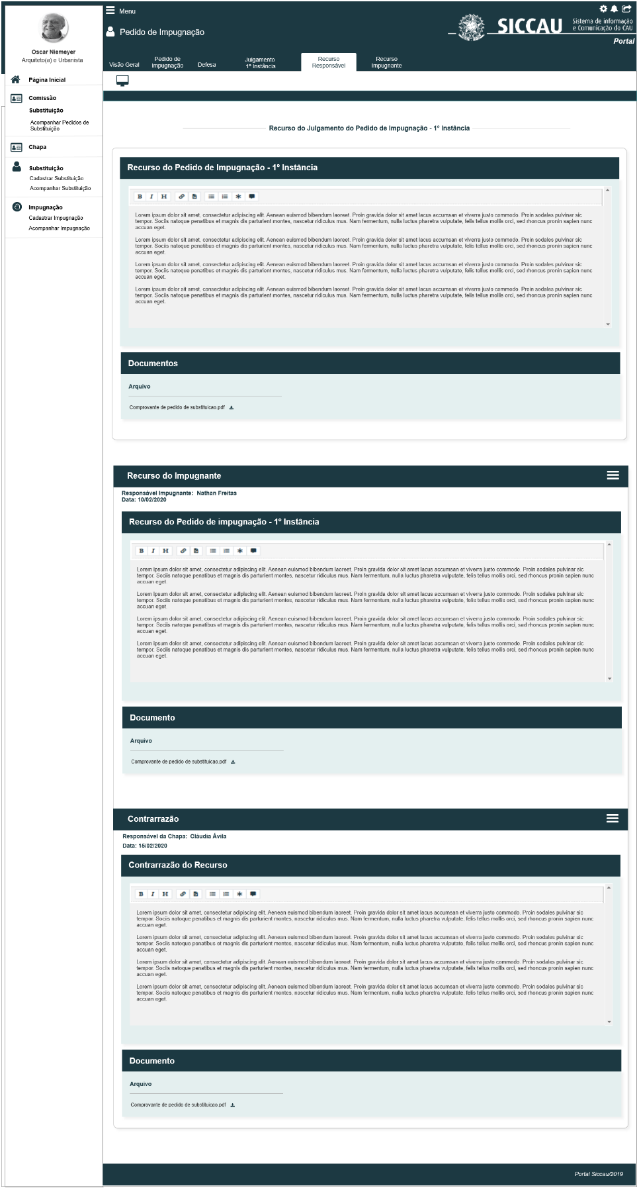

|  |  |  |  |  |  |  |
| --- | --- | --- | --- | --- | --- | --- |
| Campos | | | | | | |
| Visualizar Pedido de Recurso | | | | | | |
| **ID** | **Nome** | **Descrição** | **Tipo** | **Valores Válidos** | **Formato** | **Regra** |
|  | Recurso do Julgamento do Pedido de impugnação 1ª Instância | Exibe título. | Texto | - | - | * + Somente Leitura: Sim |
|  | Recurso do Pedido de Impugnação 1ª Instância | Campo para visualização do texto referente ao pedido de recurso do Responsável Chapa | Alfanumérico | - | - | * Somente Leitura: Sim |
|  | Documento | Titulo | texto | - | - | * Somente Leitura: Sim |
|  | Arquivo | Exibe arquivo para realizar download | Link | - | - | * Somente Leitura: N/A |
|  | Recurso do Impugnante | Sub aba horizontal com as informações do recurso da parte contraria | Sub Aba | - | - | * Somente Leitura: N/A |
|  | Responsável Impugnante | Nome do responsável impugnante | Alfanumérico | - | - | * Somente Leitura: N/A |
|  | Data | Exibe a data a qual o recurso foi cadastrado | numérica | - | - | * Somente Leitura: N/A |
|  | Recurso do Pedido de Impugnação 1ª Instância | Campo para visualização do texto referente ao pedido de recurso do Impugnante | Alfanumérico | - | - | * Somente Leitura: Sim |
|  | Documento | Titulo | texto | - | - | * Somente Leitura: Sim |
|  | Arquivo | Exibe arquivo para realizar download | Link | - | - | * Somente Leitura: N/A |
|  | Contrarrazão | Sub aba horizontal com as informações da contrarrazão do responsável da chapa | Sub Aba | - | - | * Somente Leitura: N/A |
|  | Responsável Chapa | Nome do responsável ida chapa | Alfanumérico | - | - | * Somente Leitura: N/A |
|  | Data | Exibe a data a qual o recurso foi cadastrado | Numérica | - | - | * Somente Leitura: N/A |
|  | Contrarrazão do Recurso | Campo para visualização do texto referente a contrarrazão que o responsável da chapa cadastrou | Alfanumérico | - | - | * Somente Leitura: Sim |
|  | Documento | Titulo | texto | - | - | * Somente Leitura: Sim |
|  | Arquivo | Exibe arquivo para realizar download | Link | - | - | * Somente Leitura: N/A |

1. Aba Recurso Impugnante – Visualizar Contrarrazão

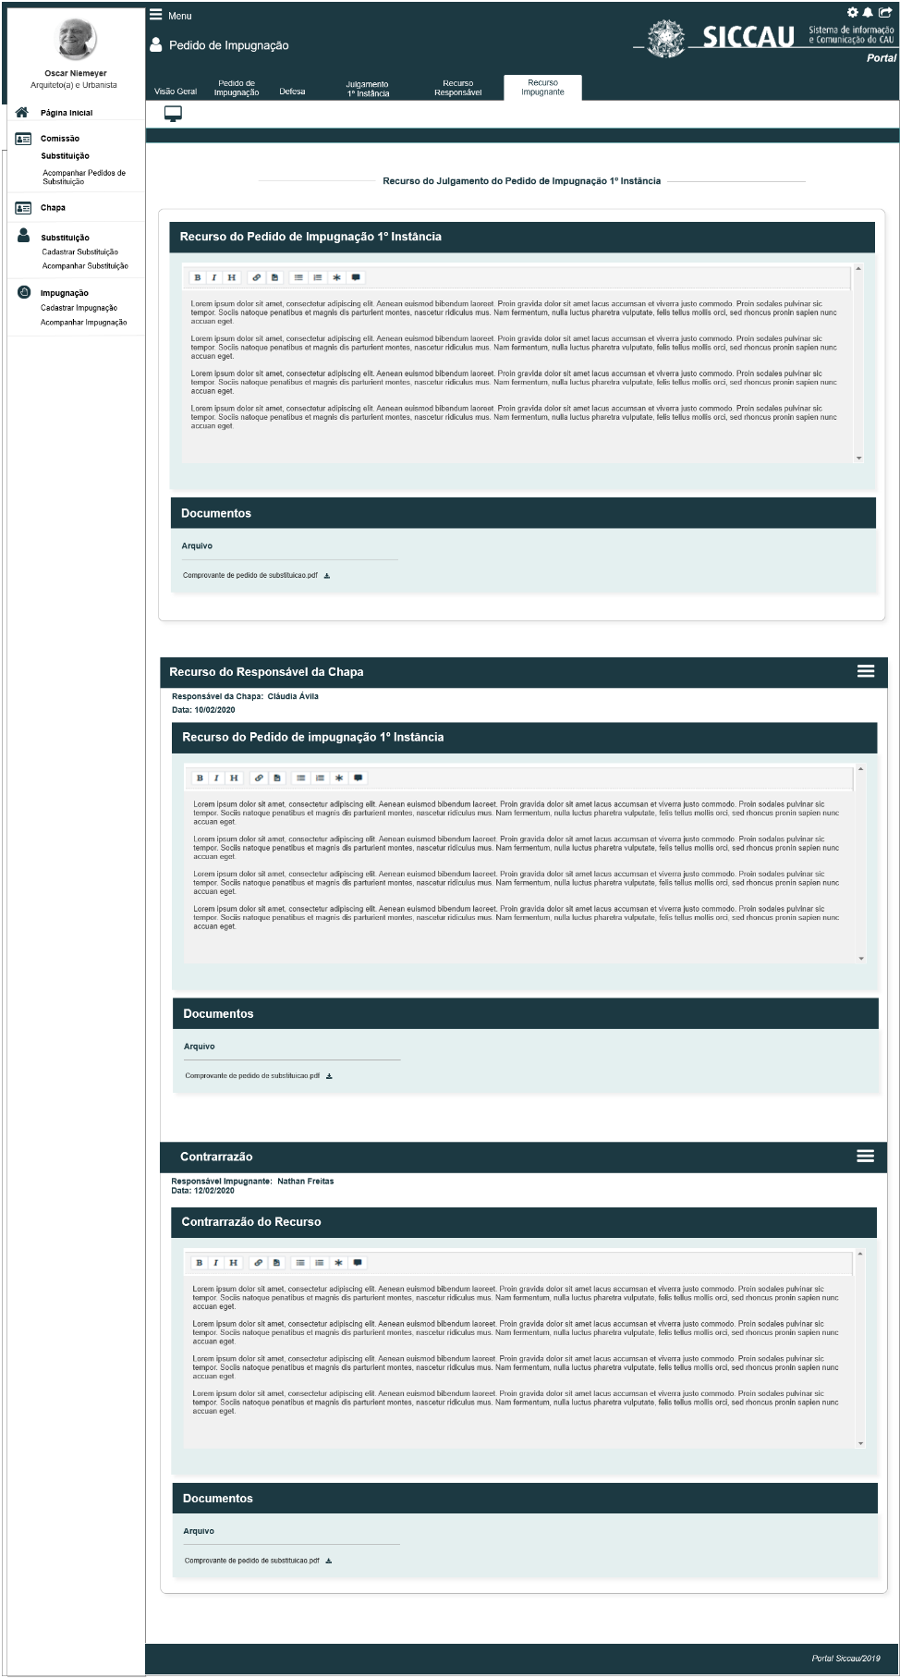

|  |  |  |  |  |  |  |
| --- | --- | --- | --- | --- | --- | --- |
| Campos | | | | | | |
| Visualizar Pedido de Recurso | | | | | | |
| **ID** | **Nome** | **Descrição** | **Tipo** | **Valores Válidos** | **Formato** | **Regra** |
|  | Recurso do Julgamento do Pedido de impugnação 1ª Instância | Exibe título. | Texto | - | - | * + Somente Leitura: Sim |
|  | Recurso do Pedido de Impugnação 1ª Instância | Campo para visualização do texto referente ao pedido de recurso do Responsável Impugnante | Alfanumérico | - | - | * Somente Leitura: Sim |
|  | Documento | Titulo | texto | - | - | * Somente Leitura: Sim |
|  | Arquivo | Exibe arquivo para realizar download | Link | - | - | * Somente Leitura: N/A |
|  | Recurso do Respinsável da Chapa | Sub aba horizontal com as informações do recurso da parte contraria | Sub Aba | - | - | * Somente Leitura: N/A |
|  | Responsável da Chapa | Nome do responsável da Chapa | Alfanumérico | - | - | * Somente Leitura: Sim |
|  | Data | Exibe a data a qual a Contrarrazão foi cadastrada | Numérica | - | - | * Somente Leitura: Sim |
|  | Recurso do Pedido de Impugnação 1ª Instância | Campo para visualização do texto referente ao pedido de recurso do responsável da Chapa | Alfanumérico | - | - | * Somente Leitura: Sim |
|  | Documento | Titulo | texto | - | - | * Somente Leitura: Sim |
|  | Arquivo | Exibe arquivo para realizar download | Link | - | - | * Somente Leitura: N/A |
|  | Contrarrazão | Sub aba horizontal com as informações da contrarrazão do responsável da chapa | Sub Aba | - | - | * Somente Leitura: N/A |
|  | Responsável Impugnante | Nome do responsável Impugnante | Alfanumérico | - | - | * Somente Leitura: N/A |
|  | Data | Exibe a data a qual o recurso foi cadastrado | Numérica | - | - | * Somente Leitura: N/A |
|  | Contrarrazão do Recurso | Campo para visualização do texto referente a contrarrazão que o responsável Impugnante cadastrou | Alfanumérico | - | - | * Somente Leitura: Sim |
|  | Documento | Titulo | texto | - | - | * Somente Leitura: Sim |
|  | Arquivo | Exibe arquivo para realizar download | Link | - | - | * Somente Leitura: N/A |

## CRITÉRIOS DE ACEITE

1. **Premissa:** 
   1. Nessa estória trataremos do Cadastro/Visualização da Contrarrazão tanto para o Responsável da Chapa, como para o Responsável Impugnante;
   2. Após realizar um Cadastro de um Recurso do Julgamento do Pedido de Impugnação, o sistema deve permitir a inclusão de uma contrarrazão nos casos de interposição pela parte contraria (Responsável Chapa Responsável Impugnante), ou seja:
   3. Essa estória permite que Responsável da Chapa possa solicitar a Contrarrazão do Recurso dos Pedido de Impugnação, que o **Responsável Impugnante** cadastrou no sistema; Bem como, realizar o acompanhamento destas contrarrazões; E
   4. Vice versa, Permite que Responsável Impugnante[1] possa solicitar a Contrarrazão do Recurso dos Pedidos de Impugnação, que o **Responsável da Chapa** cadastrou no sistema; Bem como, realizar o acompanhamento destas contrarrazões;
   5. O sistema deve permitir cadastrar uma Contrarrazão APENAS quando houver/existir um Recurso cadastrado, da parte contraria, para o pedido de impugnação em questão. Caso exista esse recurso cadastrado, na data de início da 3.5 Atividade Secundária, o sistema deve permitir o cadastramento de uma Contrarrazão;
   6. Esta história deve ser executada quando o usuário acessar no módulo profissional, selecionando a Aba Recurso Responsável ou Aba Recurso Impugnante; OU Aba Reconsideração[2] Responsável ou Aba Reconsideração Impugnante; E acionar o botão 
   7. O usuário (Profissional) deve estar autenticado no sistema eleitoral e deve ter as permissões conforme regras descritas na HST032, HST034, HST035; HST052;

1. **Regras Gerais:** 
   1. Para cadastro de um Contrarrazão, o sistema deve permitir apenas que os atores: Responsáveis pela Chapa ou para o Responsável Impugnante, possam cadastrar;
   2. Para os Conselheiros CEN e CE (HST07), o sistema deve apenas exibir a visualização das contrarrazões já cadastradas [P04] [P05], ou seja, os conselheiros NÃO possuem permissão para cadastrar Contrarrazão;
   3. Primeiramente abordaremos as informações pertinente a contrarrazão da Aba Recurso Responsável (regra 3 e 4) e logo e seguida abordaremos a informações da contrarrazão da Aba Recurso Impugnante (regra 5 e 6);
2. **Cadastrar Contrarrazão – Aba Recurso Responsável:** [P01]
   1. Na aba Recurso Responsável, o sistema deve validar quando o Responsável Impugnante cadastrar um Recurso ou Reconsideração, na aba Recurso Impugnante ou Reconsideração Impugnante; E na data de início da 3.5 Atividade Secundária (Contrarrazão), o sistema deve exibir a sub aba horizontal “Recurso do Impugnante”, retraída.
   2. O sistema deve exibir a Nova aba Recurso do Impugnante, logo abaixo das informações do Recurso cadastrado pelo Responsável da Chapa:

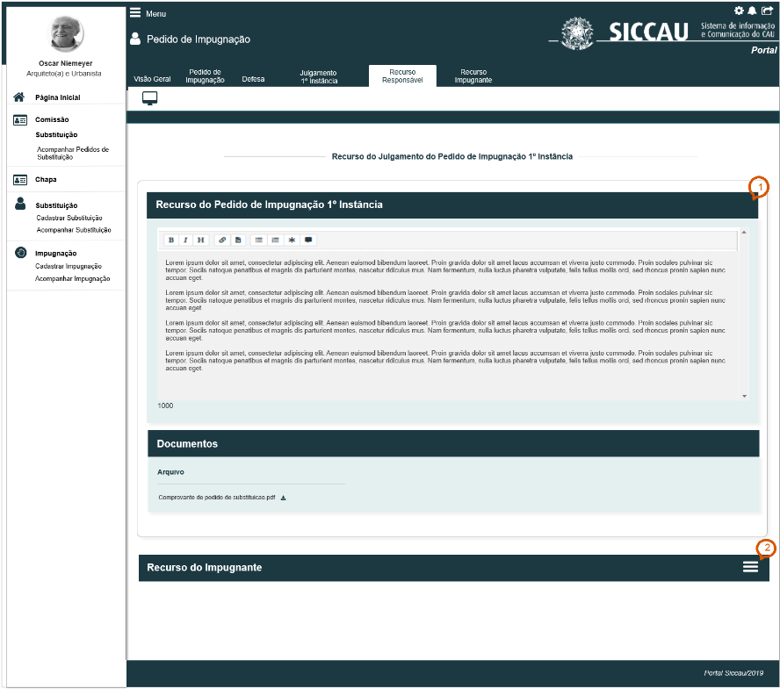

* 1. Ao seleciona-la, o sistema deve estender a sub aba, e deve exibir as informações conforme cadastro realizado pelo Impugnante na aba Recurso Impugnante;
  2. O sistema deve exibir o campo “Recurso do Pedido de Impugnação 1ª Instância” desabilitado para edição; E o campo Documento habilitado para download, do arquivo anexado pelo Impugnante; [P01]
  3. O sistema deve também exibir o nome completo do Responsável Impugnante[3], bem como, a data do cadastro do **recurso**, e o botão;
  4. Ao acionar o botão , o sistema deve exibir a pop-up [P03] para que o Responsável da Chapa possa cadastrar uma Contrarrazão, referente as alegações que o Responsável Impugnante cadastrou.
  5. Na interface [P03], o sistema deve disponibilizar o campo Contrarrazão para que o ator possa incluir o texto referente a alegações da parte contrária; Este campo é de preenchimento obrigatório;
  6. O sistema deve considerar, a contrarrazão do Responsável da Chapa INDEPENDENTEMENTE da Contrarrazão do Responsável Impugnante, ou seja, cada uma das partes terá permissão/direitos de cadastrar uma contrarrazão, referente ao recurso da parte contrária;
  7. Neste componente, o sistema deve permitir a inclusão de até 1000 caracteres. Ao ir incluindo os caracteres dentro do componente, o sistema deve ir exibindo a quantidade restante de caracteres disponíveis abaixo do componente;
  8. O sistema deve disponibilizar um componente o qual possa customizar o texto, bem como, incluir tabelas;
  9. Abaixo do campo Reconsideração do Julgamento, o sistema deve disponibilizar o campo Documento, com um componente para realizar o Upload de arquivo, para que o ator possa incluir um arquivo que achar necessário, A inclusão deste arquivo NÃO é obrigatória;
* O sistema deve realizar a seguinte validação nos anexos: Somente aceitar arquivos no formato de PDF;
* Caso o sistema identificar que o formato do arquivo anexado não é PDF, o sistema deve apresentar mensagem; [ME05]
* O sistema deve permitir o tamanho de cada arquivo no máximo de 10 MB.
* Caso o ator anexe um arquivo que exceda o tamanho máximo, o sistema deve exibir mensagem [ME06]
* O sistema deve permitir anexar apenas um (1) arquivo.
  + Caso o ator tente anexar o segundo arquivo, o sistema deve exibir mensagem [ME07]
  1. Ao realizar o Upload desejado, o sistema deve exibir duas opções: Uma para que o ator possa realizar o Download; E uma para Excluir o arquivo anexado;

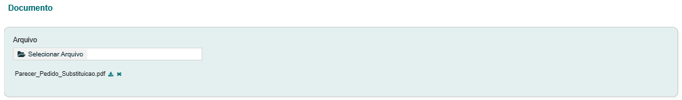

* 1. O sistema identifica que o ator acionou a opção que permite “Excluir” um arquivo, o sistema deve exibir mensagem; [ME08]
  + Caso o ator acione a opção “Sim” da mensagem de exclusão, o sistema deve excluir fisicamente o arquivo; E deve exibir a mensagem de sucesso [ME09]
  + Caso o ator acione a opção “Não” da mensagem de exclusão, o sistema cancela a exclusão do arquivo.
  1. O sistema identifica que o ator acionou a opção que permite “Baixar” arquivo, o sistema realiza o download do arquivo desejado. Ao acionar o link, o sistema baixa o arquivo sem exibir escolha do local para seleção. Será baixado na pasta default;
  2. Ao acionar a opção , o sistema deve:[P03]
     + - Validar se o campo obrigatório Contrarrazão, foi preenchido; caso não tenha sido preenchido, o sistema deve exibir mensagem impeditiva [ME010]
* Exibir uma pop-up com a seguinte informação: **Prezado(a) sr. (a), a sua contrarrazão foi cadastrada com sucesso!;**

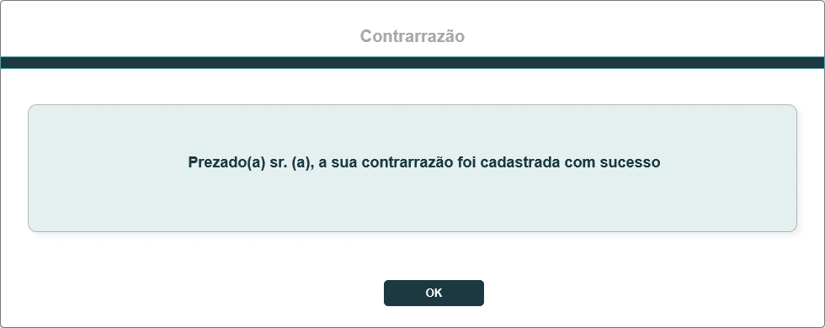

* Armazenar na base de dados as informações inseridas pelo ator;
* Fechar a pop-up [P03], e deve exibir a nova sub aba horizontal “Contrarrazão”;
  1. Ao cadastrar com sucesso uma contrarrazão, acionando a opção na [P03]; o sistema deve enviar e-mail de aviso referente a inclusão de uma contrarrazão; O teor deste e-mail será definido na estória HST074 – **registro 1** para os e-mail referente a contrarrazão do Responsável da Chapa; E registro **2** para os e-mail referente a contrarrazão do Responsável Impugnante:
* **Responsáveis pela Chapa** - o sistema deve validar quais são os responsáveis pela chapa em questão, e deve enviar para todos os responsáveis que a chapa possuir;
* **Comissão CEN e Comissão CE** – o sistema deve enviar e-mail APENAS para os Coordenador e Coordenador Adjunto CEN e para os Coordenador e Coordenador Adjunto CE da UF a qual a chapa **é vinculada**. O sistema deve validar nas HST07 e HST08 quais são os coordenadores.

HST07 e HST08

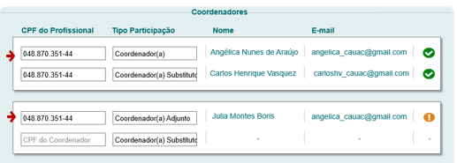

* **Assessor CEN e Assessor CE** – o sistema deve enviar e-mail para o Assessor CEN e para o Assessor CE da UF a qual a chapa é vinculada; o sistema deve validar as UFs que estão contidas na eleição, e somente deve enviar e-mail para os assessores CE/UF, a qual a UF estiver participando da eleição em questão;
* **Responsável Impugnante** – o sistema deve enviar e-mail para o responsável impugnante, ou seja, o ator que incluiu a impugnação na HST032.
  1. Ao enviar o e-mail, o sistema deve ter o seguinte comportamento: o cabeçalho, rodapé e teor do e-mail devem ser conforme a definição realizada na HST074, porém o sistema deve acrescentar as informações abaixo do teor do e-mail:
  + **Protocolo**: <nº do protocolo referente ao pedido de impugnação em questão>
  + **Contrarrazão**: < exibe o texto que o ator inclui na [P03]>
  + **Data/Hora:** < data e hora concatenada do cadastro da contrarrazão>
  1. Ao acionar a opção opção , o sistema deve cancelar o cadastro da Contrarrazão, e deve voltar a exibir a interface [P01] ou [P02];
  2. O sistema deve armazenas para log de auditoria: CPF do ator que realizou o cadastro da Contrarrazão, Nome do ator, Data e Hora, e ação de inclusão (inclusão <Contrarrazão> do responsável <impugnante OU da chapa>)
  3. O sistema deve ocultar o botão , na data fim da 3.5 Atividade Secundária, OU a cadastrar com sucesso uma contrarrazão;
  4. Caso o Responsável Impugnante (parte contraria) não tenha cadastrado um Recurso, o sistema NÃO deve disponibilizar a opção de contrarrazão, e ás 23:59 hrs da data fim da 3.4 Atividade Secundária, o sistema deve exibir a sub aba Recurso do Impugnante, com a informação: “**Não houve recurso cadastrado!**”;
  5. Neste caso o sistema não deve permitir o cadastramento de uma Contrarrazão sem um Recurso cadastrado. O sistema não deve exibir o botão 

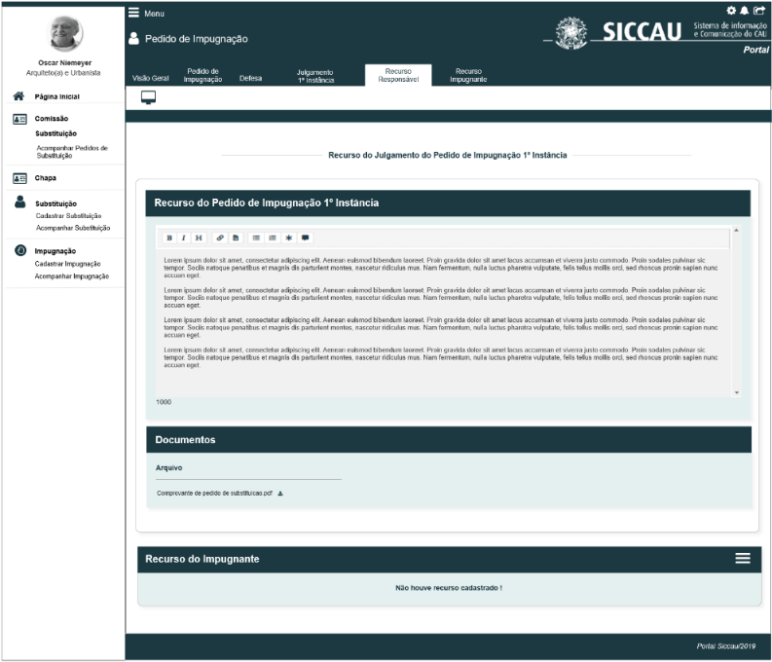

* 1. As 23:59 hrs da Data Fim da 3.5 Atividade Secundária, o sistema deve validar se os atores (Responsáveis pela Chapa) cadastrou uma Contrarrazão;

Caso não tenha cadastrado, o sistema deve exibir a seguinte informação na Sub Aba Contrarrazão: **Não houve Contrarrazão cadastrada!**

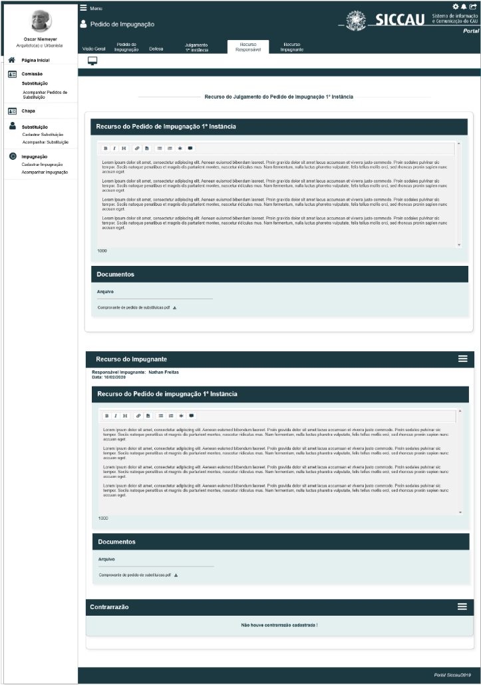

* 1. O sistema deve exibir o botão acima citado, apenas se a parte contraria cadastrar um recurso, pois não existe uma contrarrazão sem um recurso cadastrado;

Exemplo:

O Resp da Chapa não cadastrou um recurso;

O Resp Impugnante cadastrou um recurso;

O sistema deve exibir o botão , apenas para o Res da chapa, visto que, o Resp Impugnante não poderá cadastrar uma contrarrazão de um recurso inexiste, que o Resp Chapa não o fez;

* 1. Nos caso de um dos Resp não cadastrar um recurso, o sistema NÃO deve exibir a Sub Aba horizontal : Recurso do Responsável ou Recurso Impugnante, Pois a informação que seu oponente/parte contraria, não cadastrou um recurso ficará exibida na aba de quem não cadastrou um recurso:

Exemplo :

No exemplo acima que o Resp Chapa NÃO cadastrou um recurso e nem uma contrarrazão e o Responsável impugnante cadastrou um recurso. O Sistema exibiria conforme figuras abaixo:

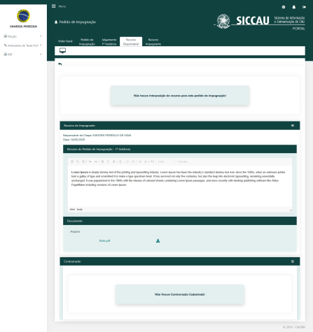

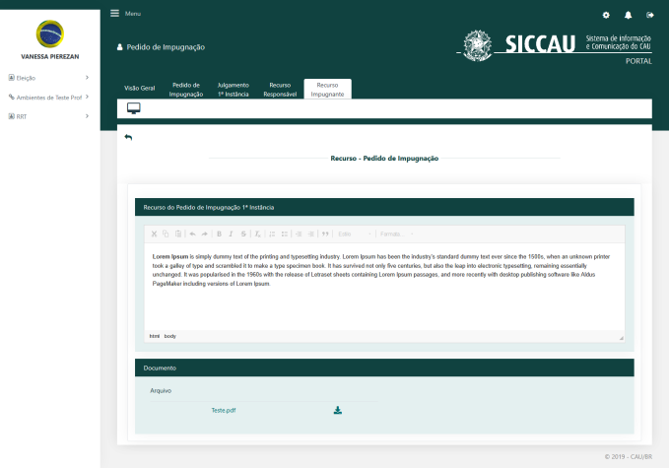

1. **Visualizar Contrarrazão –** **Aba** **Recurso Responsável [P04]**
   1. Ao cadastrar uma contrarrazão com sucesso, o sistema deve exibir abaixo da sub aba Recurso do Impugnante, a nova sub aba horizontal “Contrarrazão”;
   2. O sistema deve exibir o nome completo do responsável da chapa que cadastrou a Contrarrazão, bem como, a data que ela foi cadastrada;
   3. No campo Contrarrazão do Recurso, o sistema deve exibir conforme cadastro realizado na [P03];
   4. O sistema deve disponibilizar para download, o arquivo anexado pelo ator na [P03]
   5. Como defalut, ao acessar a aba Recurso responsável, o sistema deve exibir as sub abas retraídas:

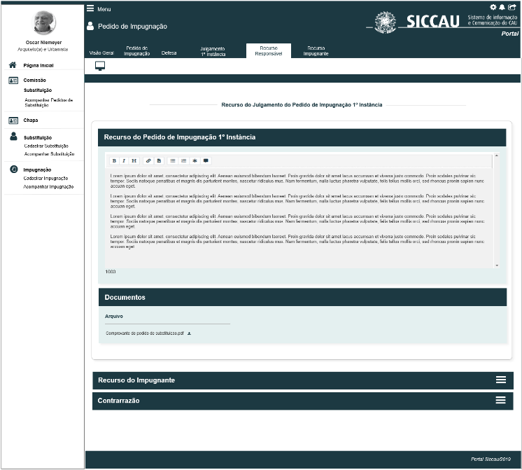

1. **Cadastrar Contrarrazão – Aba Recurso Impugnante:** [P02]
   1. Na aba Recurso Impugnante, o sistema deve validar quando o Responsável da Chapa cadastrar um Recurso, na aba Recurso Responsável ou Reconsideração Responsável; E na data de início da 3.5 Atividade Secundária (Contrarrazão), o sistema deve exibir a sub aba horizontal “Recurso do Responsável da Chapa”, retraída.
   2. O sistema deve exibir a Nova aba Recurso do Responsável do Impugnante, logo abaixo das informações do Recurso cadastrado pelo Responsável Impugnante:

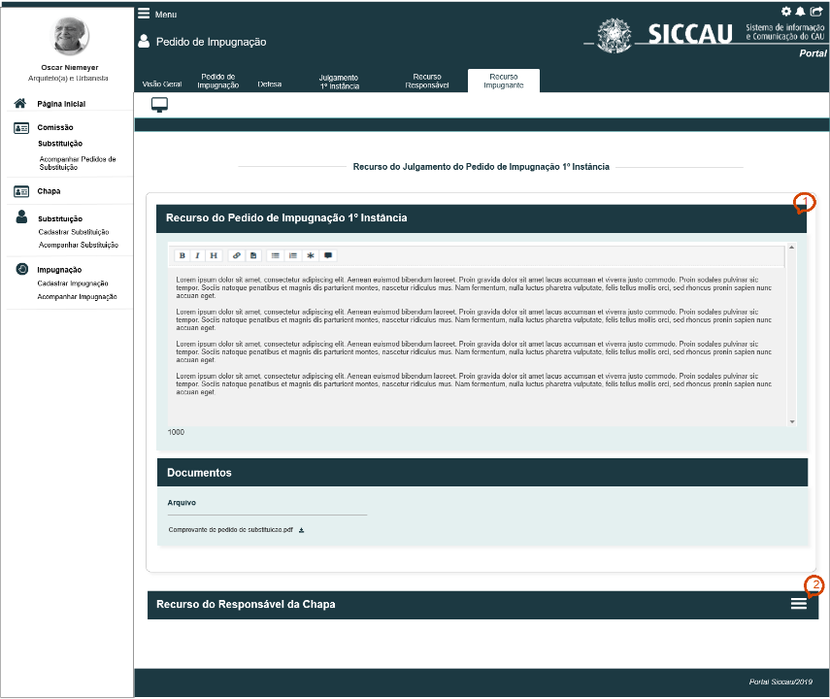

* 1. Ao seleciona-la, o sistema deve estender a sub aba, e deve exibir as informações conforme cadastro realizado pelo Responsável da Chapa na aba Recurso Responsável;
  2. O sistema deve exibir o campo “Recurso do Pedido de Impugnação 1ª Instância” desabilitado para edição; E o campo Documento habilitado para download, do arquivo anexado pelo Impugnante;
  3. O sistema deve também exibir o nome completo do Responsável da Chapa, bem como, a data do cadastro do **recurso**, e o botão ;
  4. Ao acionar o botão , o sistema deve exibir a pop-up [P03] para que o Responsável Impugnante possa cadastrar uma Contrarrazão, referente as alegações que o Responsável da Chapa cadastrou.
  5. Na interface [P03], o sistema deve seguir as informações das regras [3.7 a 3.18];
  6. Caso o Responsável da Chapa (parte contraria) não tenha cadastrado um Recurso, o sistema NÃO deve disponibilizar a opção de contrarrazão, e ás 23:59 hrs da data fim da 3.4 Atividade Secundária, o sistema deve exibir a sub aba Recurso do Responsável da Chapa, com a informação: “**Não houve recurso cadastrado!**”;

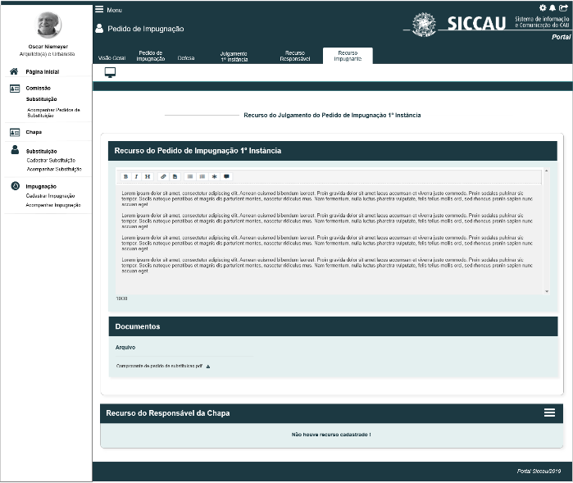

* 1. As 23:59 hrs da Data Fim da 3.5 Atividade Secundária, o sistema deve validar se o ator “Responsáveis Impugnante” cadastrou uma Contrarrazão;

Caso não tenha cadastrado, o sistema deve exibir a seguinte informação na Sub Aba Contrarrazão: **Não houve Contrarrazão cadastrada!**

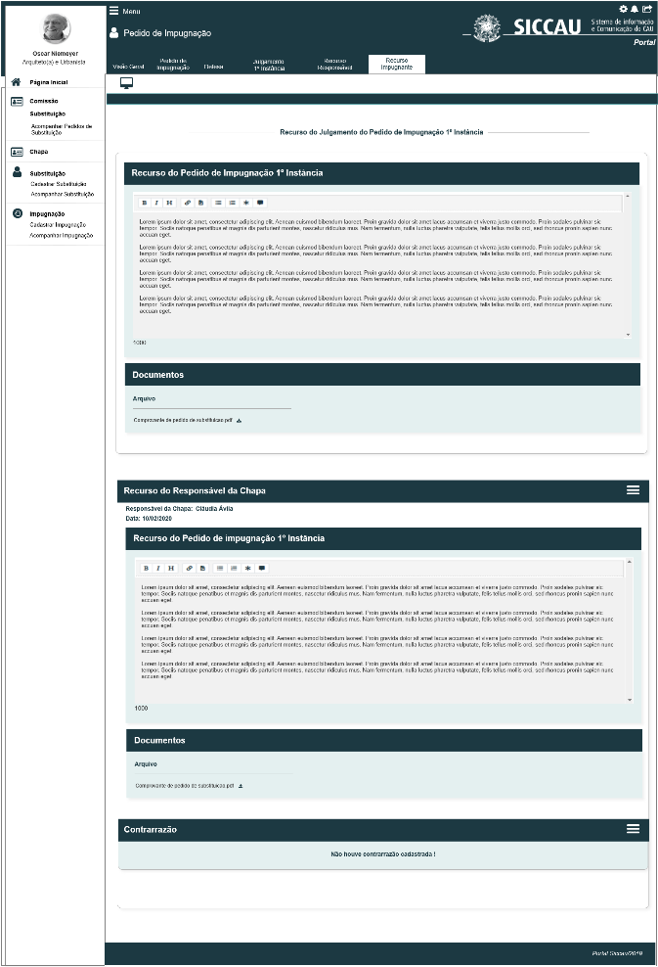

1. **Visualizar Contrarrazão –** **Aba** **Recurso Impugnante [P05]**
   1. Ao cadastrar uma contrarrazão com sucesso, o sistema deve exibir abaixo da sub aba Recurso do Responsável da Chapa, a nova sub aba horizontal “Contrarrazão”;
   2. O sistema deve exibir o nome completo do responsável da chapa que cadastrou a Contrarrazão, bem como, a data que ela foi cadastrada;
   3. No campo Contrarrazão do Recurso, o sistema deve exibir conforme cadastro realizado na [P03];
   4. O sistema deve disponibilizar para download, o arquivo anexado pelo ator na [P03]
   5. Como Default, ao acessar a aba Recurso Impugnante, o sistema deve exibir as sub abas retraídas:

1. **URL**

* Caso o ator copie e cole a URL desta estória, o sistema deve validar primeiramente se o ator está logado no sistema eleitoral:
* Caso não esteja logado, o sistema deve exibir a mensagem [ME02];
* Caso esteja logado, o sistema deve validar se o ator logado é um dos responsáveis por alguma Chapa OU Responsável Impugnado OU Conselheiro, caso seja, o sistema deve direciona para a interface [P01] ou [P02], caso a eleição esteja com período de vigência aberto; Conselheiro CE/UF só poderá visualizar as impugnações da UF que é vinculado.
* Caso a eleição que o ator é um atores acima citados, esteja com período de vigência fechado, o sistema deve exibir a mensagem [ME04].
* Caso o ator logado, não seja um dos atores acima citados, o sistema deve exibir a mensagem [ME03];

1. **Mensagem:**

* As mensagens de Sucesso, Alerta e Erro, devem ser exibidas no canto superior direito da tela, com o seguinte padrão:
* O sistema deve ter um temporizador de 5 segundos para cada mensagem exibida.
* Ao final dos 5 segundos, o sistema deve fechar a caixa de mensagem e não exibi-la na tela.
* Caso surja uma nova mensagem, o sistema deve exibi-la logo abaixo daquela que foi anteriormente criada.

|  |  |  |
| --- | --- | --- |
| **Mensagens** | | |
| **ID** | **Descrição** | **Ações** |
|  | Erro de comunicação, tente mais tarde! | Erro |
|  | Caro(a) sr. (a), você não está logado no sistema eleitoral!  Para ter acesso a funcionalidade requisitada, por gentileza realizar login no sistema eleitoral. | Alerta |
|  | Caro(a) sr. (a), visualização não permitida para a atividade selecionada ! | Alerta |
|  | Caro(a) sr. (a), o período de vigência encontra-se fechado, para eleição selecionada. | Alerta |
|  | Formato do arquivo inválido. Somente serão aceitos arquivos no formato de PDF! | Alerta |
|  | O tamanho máximo permitido para cada arquivo é de 10 MB. | Alerta |
|  | Permissão de Upload: um (1) arquivo! | Alerta |
|  | Deseja realmente excluir o arquivo?  [Sim] [Não] | Confirmação |
|  | Exclusão realizada com sucesso! | Sucesso |
|  | Campo de preenchimento obrigatório! | Alerta |

## INFORMAÇÕES COMPLEMENTARES

**Histórias relacionadas:**

Eleitoral_HST032_Cadastrar_Pedido_Impugnação

Eleitoral_HST034_Cadastrar_Defesa

Eleitoral_HST035_Acompanhar_Pedido_Impugnacao_Profissional

Eleitoral_HST050_Acompanhar_Julgamento_Pedido_Impugnacao_Profissional

Eleitoral_HST052_Interpor_Recurso_Pedido_Impugnacao

1. **Responsável Impugnante**: é o profissional que criou o pedido de impugnação da HST032.
2. **Recursos**: para chapa UF;

   **Reconsideração**: para chapa IES
3. Usuário que realizou o cadastro da impugnação e do recurso